**LEMBAR KERJA 12  
PRAKTIKKUM SISTEM OPERASI**

|  |  |
| --- | --- |
| **Nama : Alfian Alief Nurrohman**  **NIM : L200210261**  **Kelas : E**  **Dosen pengampu : Heru Setiya Nugraha, S.T, M.Kom** | **Tanggal praktikum : Selasa, 27 Desember 2022**  **Nilai :** |

# CARA REMASTERING UBUNTU

1. Buka file Ubuntu yang akan digunakan untuk *remastering*.
2. Buka terminal pada Ubuntu.
3. Ketik *sudo su* lalu masukkan password anda.



1. Lalu ketik *sudo apt update*, tunggu proses update hingga selesai.

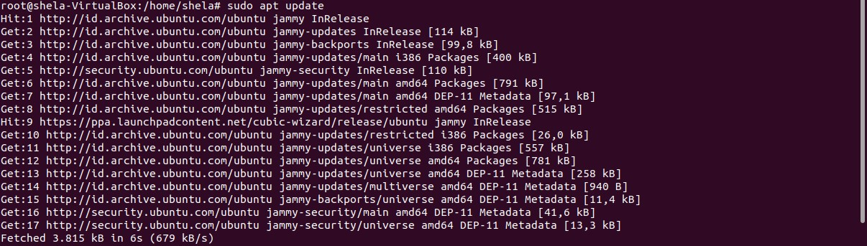

1. Setelah itu ketik *sudo apt upgrade*.

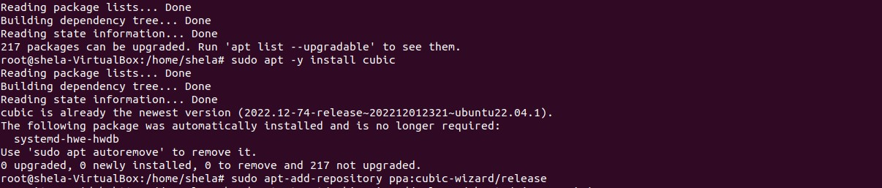

1. Untuk melakukan *remastering* kita menggunakan aplikasi *Cubic,* untuk menginstall aplikasi tersebut kita mengetikkan *sudo apt-add-repository ppa:cubic-wizard/release.*

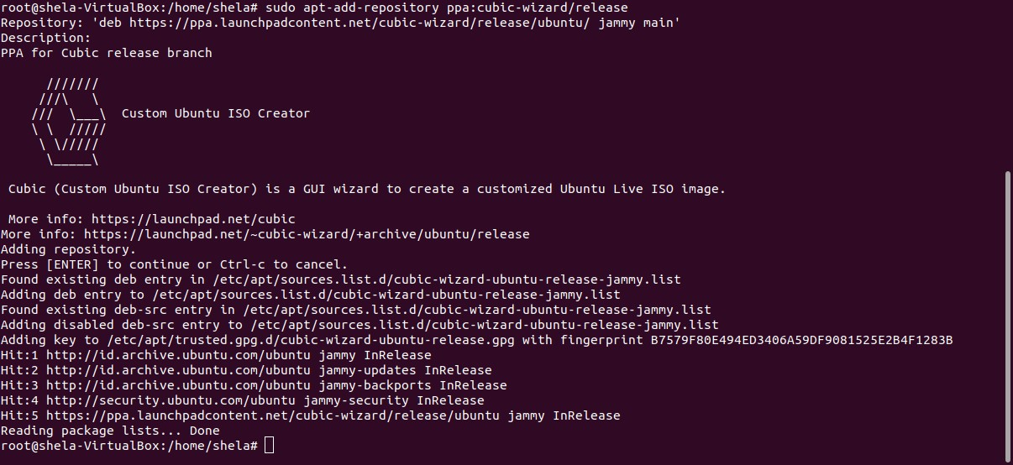

1. Setelah itu masukkan kode *sudo apt -y install cubic*, dimana kode ini digunakan untuk menginstall aplikasi *Cubic*. Tunggu hingga proses instalasi selesai.

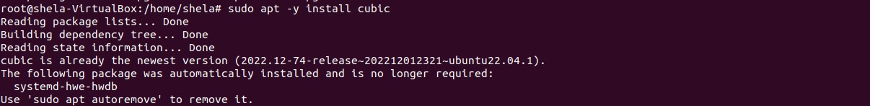

1. Jika proses instalasi *Cubic* selesai kita akan diarahkan untuk memilih folder yang akan digunakan dalam *remastering.*

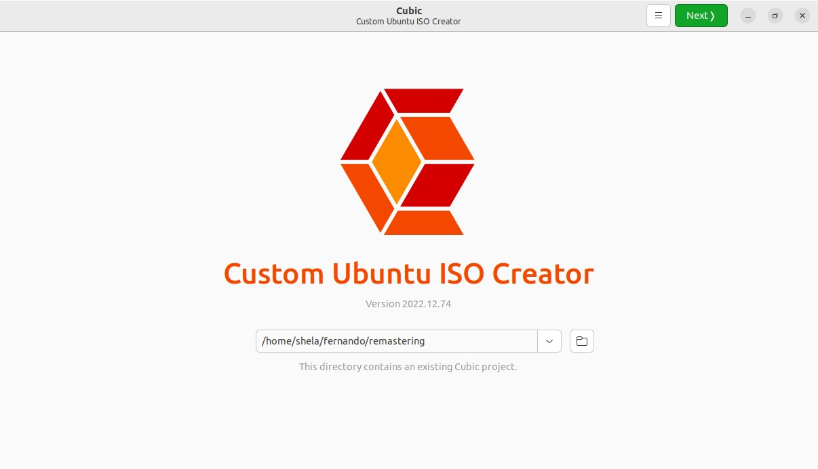

1. Lalu memilih original disk yang akan di customize dan mengatur informasi disk baru yang akan dibuat. Cd

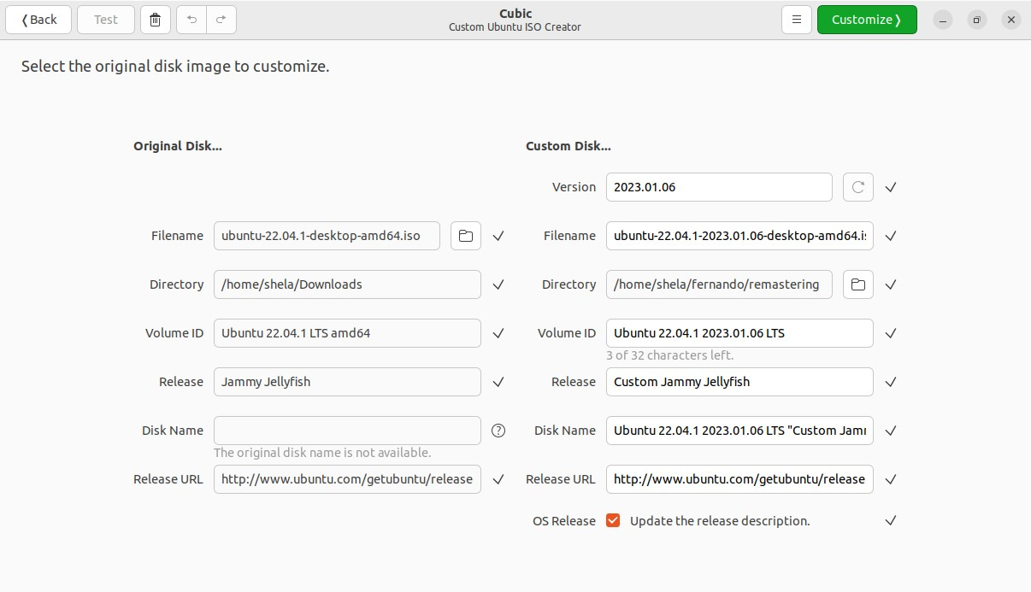

1. Jika sudah terminal dari Cubic akan terbuka. Ketik *apt update*, dan tunggu hingga proses selesai.

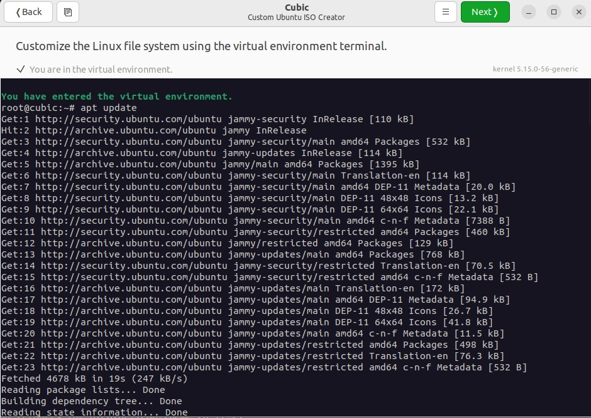

1. Ketik *add-apt-repository universe*.

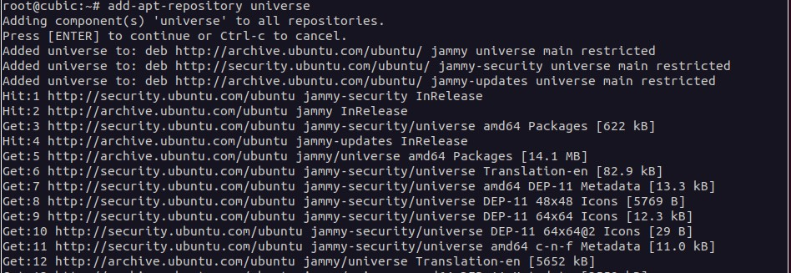

1. Ketik *add-apt-repository multiverse.*

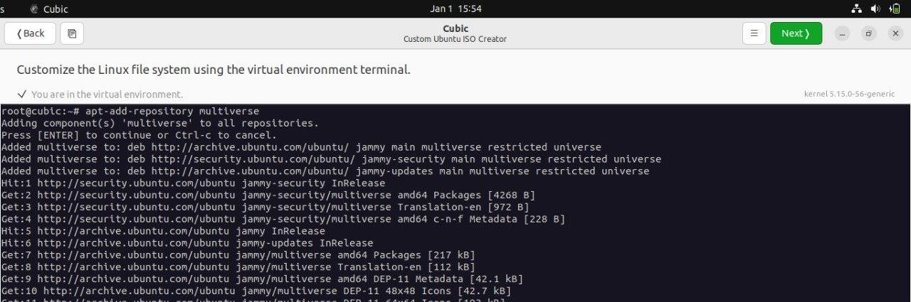

1. Ketik *apt update*.

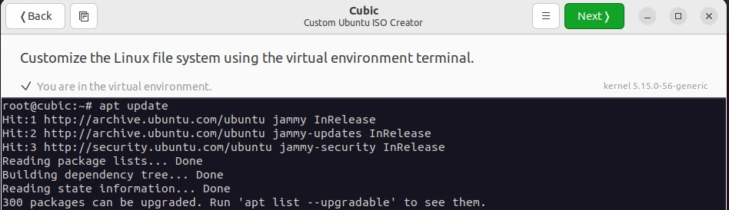

1. Ketik *python3 -V.* untuk mengetahui python versi berapa yang terdapat dlam Ubuntu.



1. Lalu kita melakukan install aplikasi yang nantinya akan ditampilkan dalam Ubuntu yang terbaru.
   1. Menginstall aplikasi Apache dengan cara *apt install apache2*

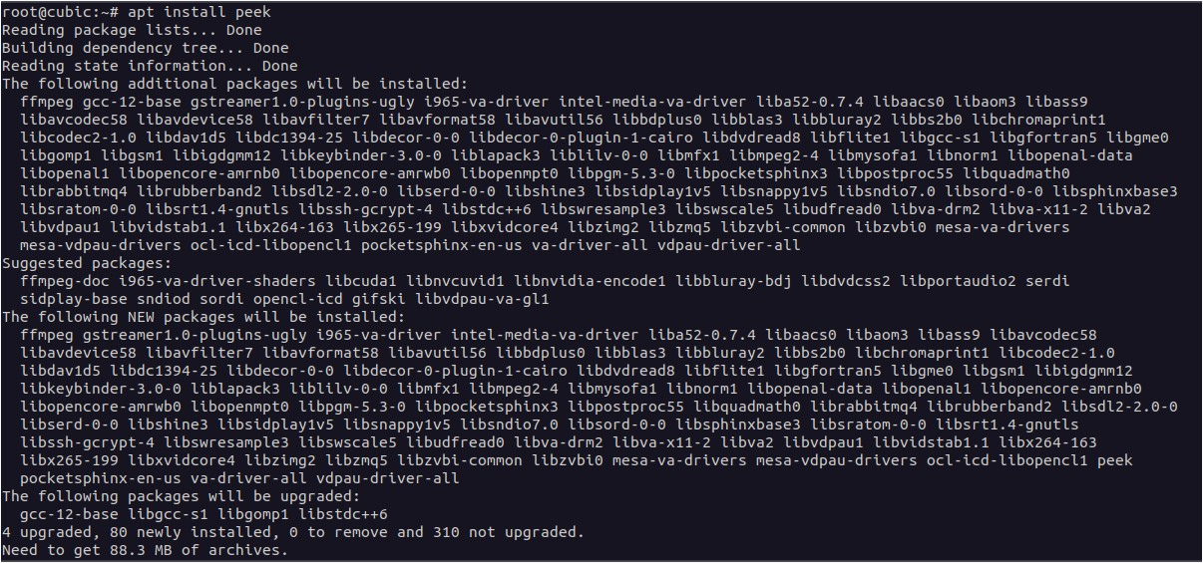

* 1. Menginstall aplikasi VLC dengan cara *apt install vlc.*

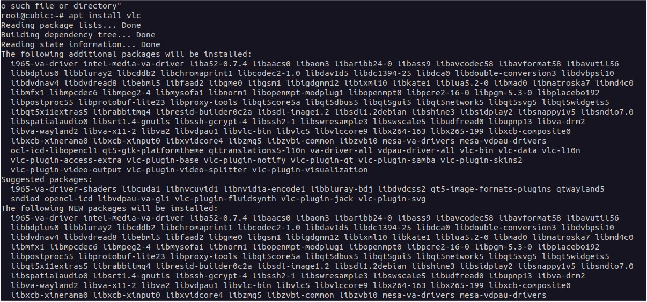

* 1. Menginstall aplikasi Geany dengan cara *apt install geany*.

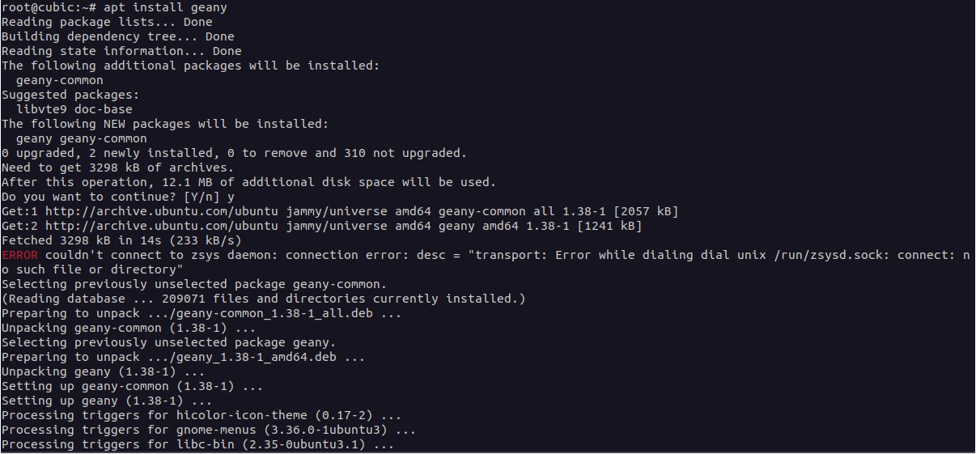

* 1. Menginstall aplikasi Brasero dengan cara *apt install brasero.*

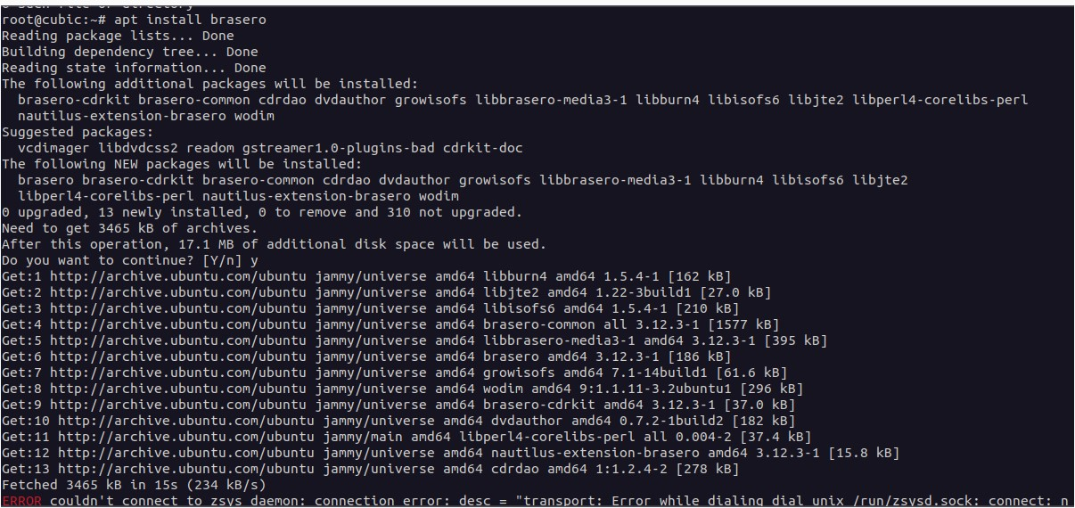

* 1. Menginstall aplikasi Inkscape dengan cara *apt install inkscape*.

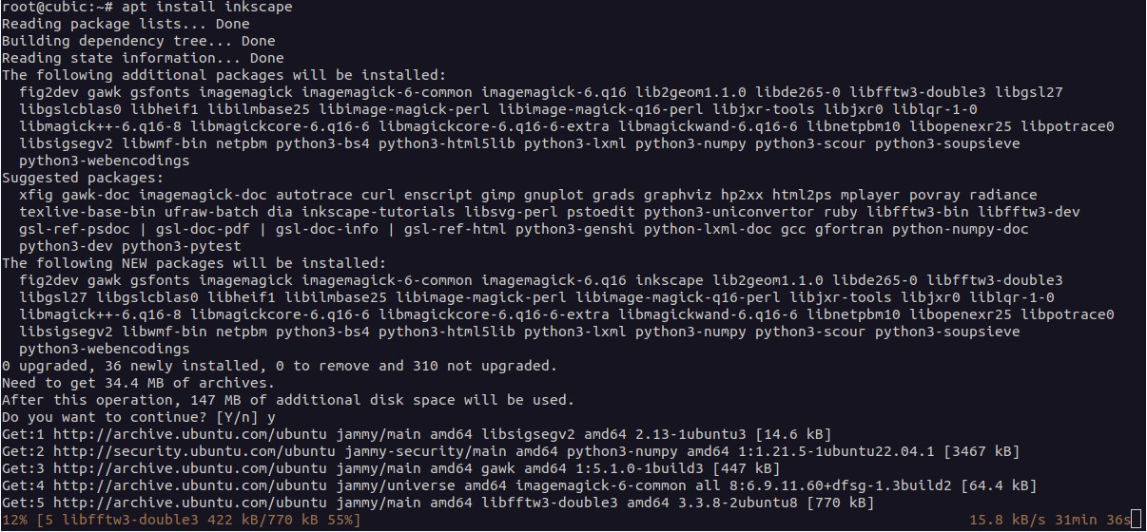

1. Masuk ke terminal dan ketikan *sudo su* dan isi password.



1. Setelah itu lakukan proses untuk mengganti background dengan kode seperti dibawah ini.



1. Ubah background yang diinginkan kami menggunakan background *jj_light_by_Hiking93.jpg* untuk beckground yang akan dipakai nantinya.



1. Setelah itu kita mengganti icon dengan cara:

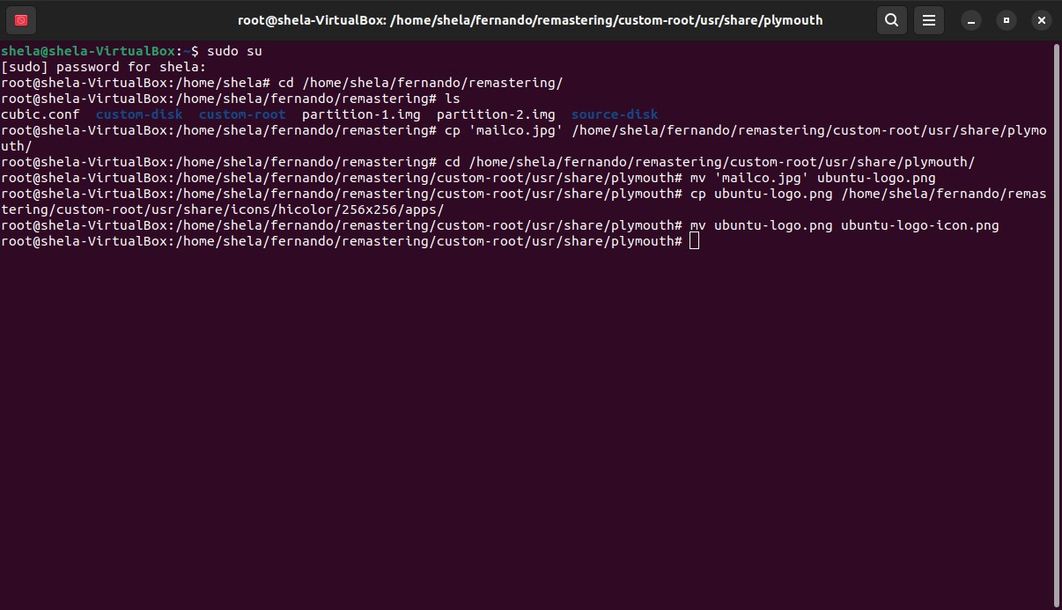

1. Lalu masuk ke Cubic lagi dan edit beberapa fitur dengan cara:

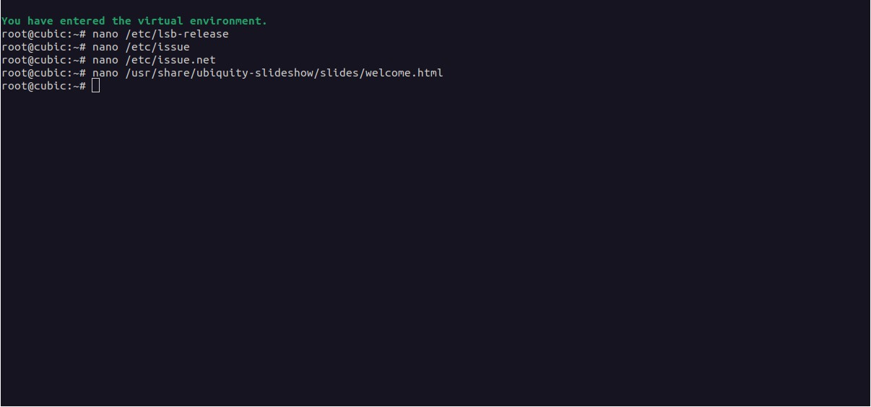

1. Untuk *nano /usr/share/ubiquity-slideshow/slides/welcome.html*, kami mengubah beberapa kata yang akan ditampilkan menjadi “Design by Fernando Arya | class : D”. jangan lupa setelah selesai mengganti save dan keluar dengan cara ctrl+x.

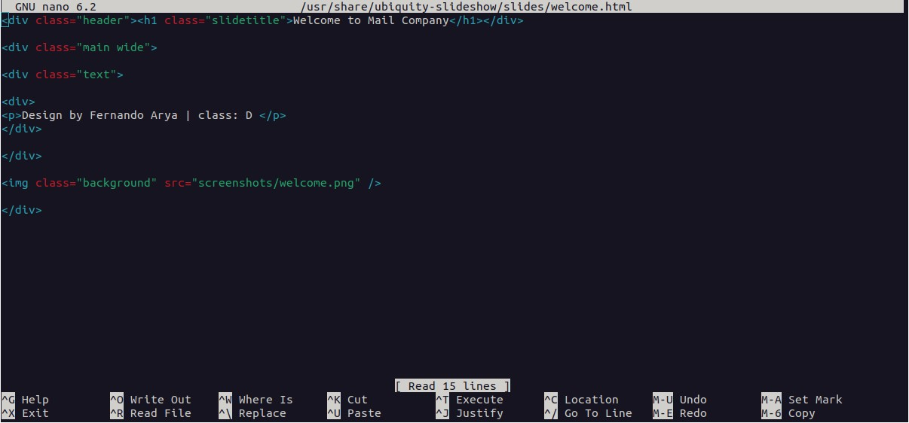

1. Setelah selesai klik next dan tunggu hingga proses selesai
2. Jika proses sudah selesai, masuk keterminal lagi untuk melihat isi folder *remastering* dengan cara ketik *ls*.

1. Jika program telah selesai pindahkan ISO yang sudah di *remastering* di dalam Ubuntu ke dalam windows untuk melanjutkan tahap berikutnya.

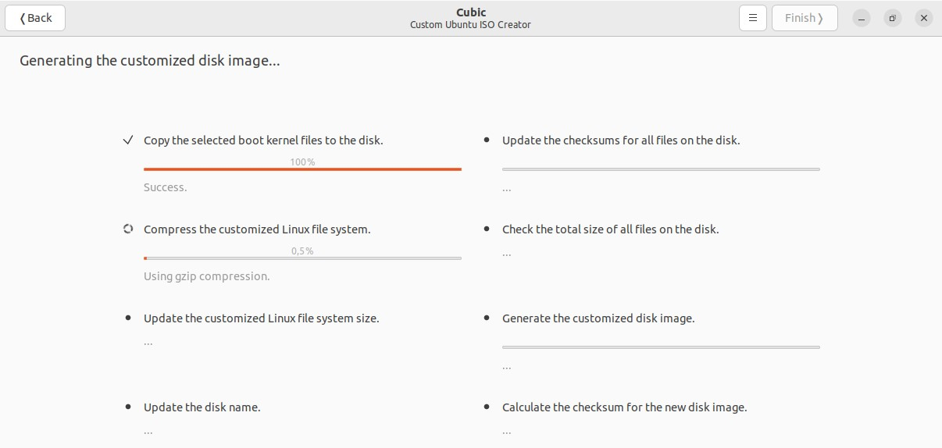

1. Masuk ke virtual box dan buat program Ubuntu baru. Untuk ISO Ubuntu gunakan ISO terbaru yaitu ISO Ubuntu yang sudah di *remastering.*
2. Berikut ini adalah langkah langkah dalam menginstall Ubuntu:

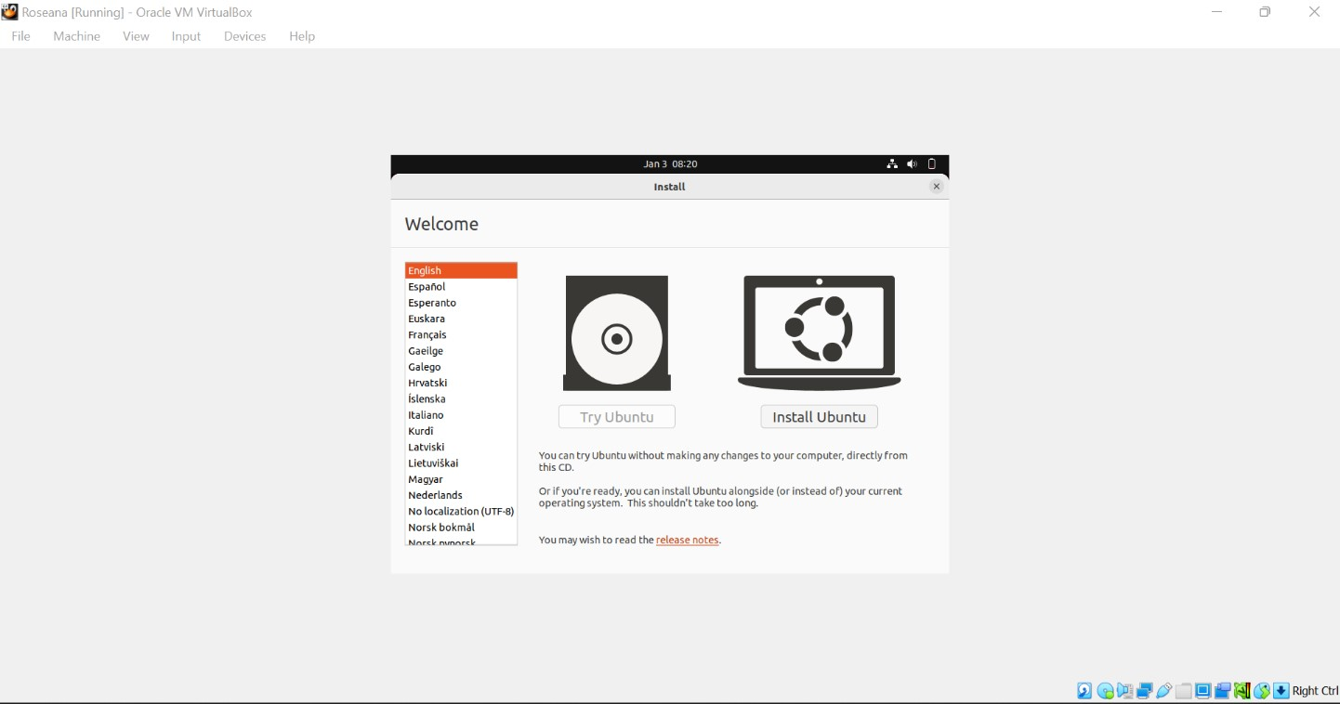

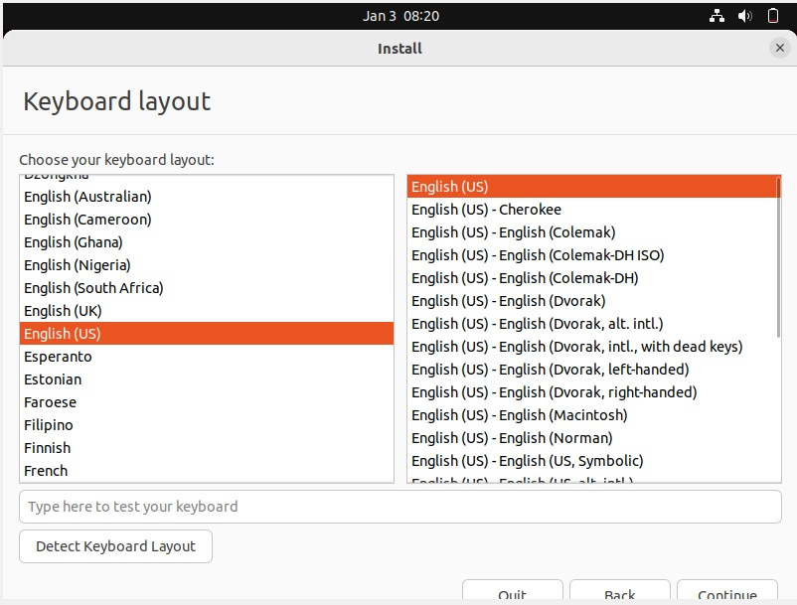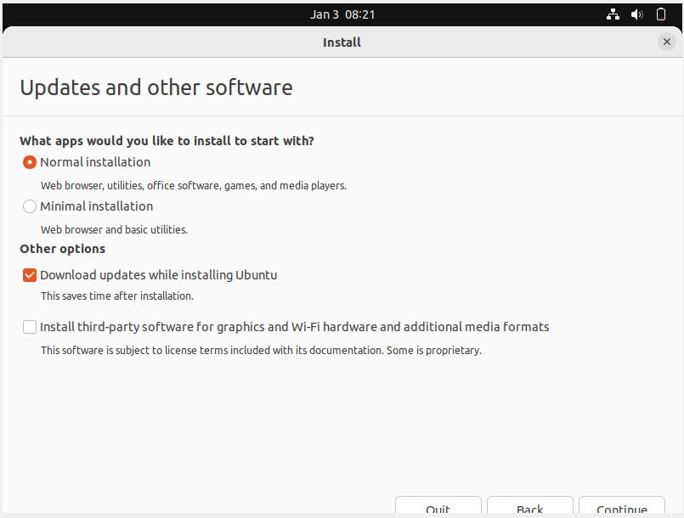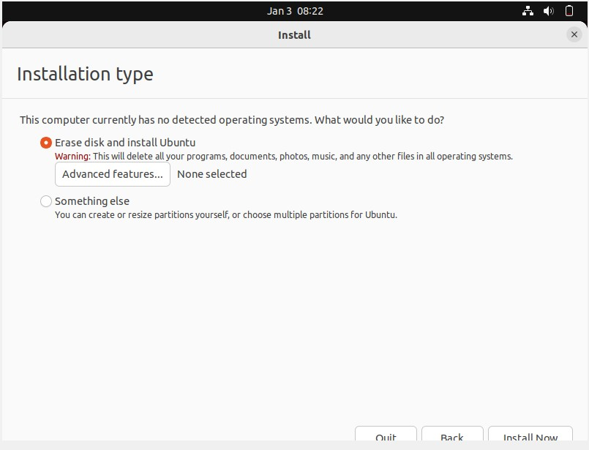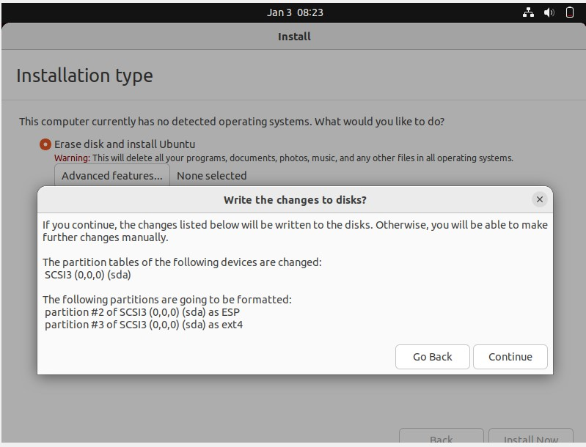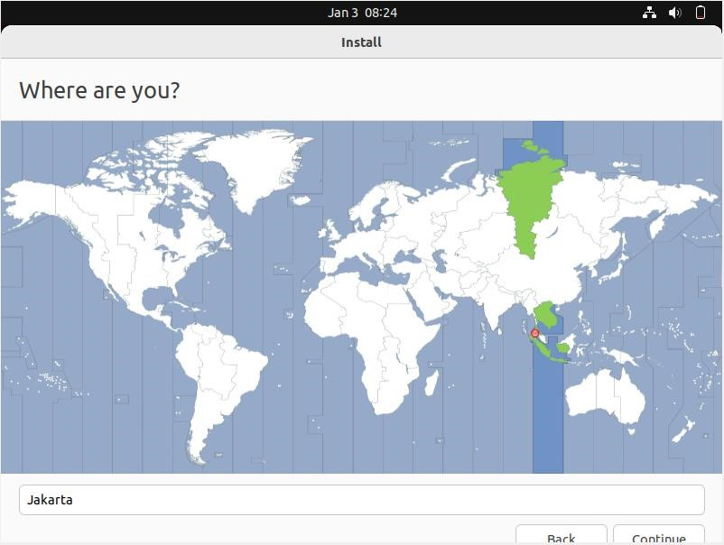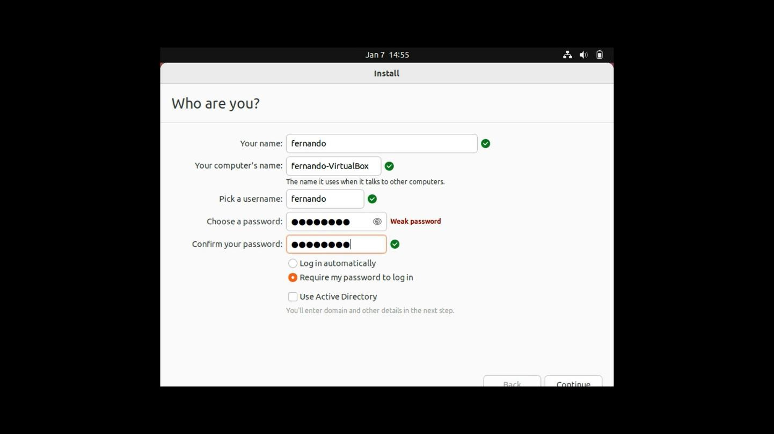

Pada tahap daiatas adalah tahap pengisian nama dan juga password yang digunakan untuk masuk ke dalam home Ubuntu.

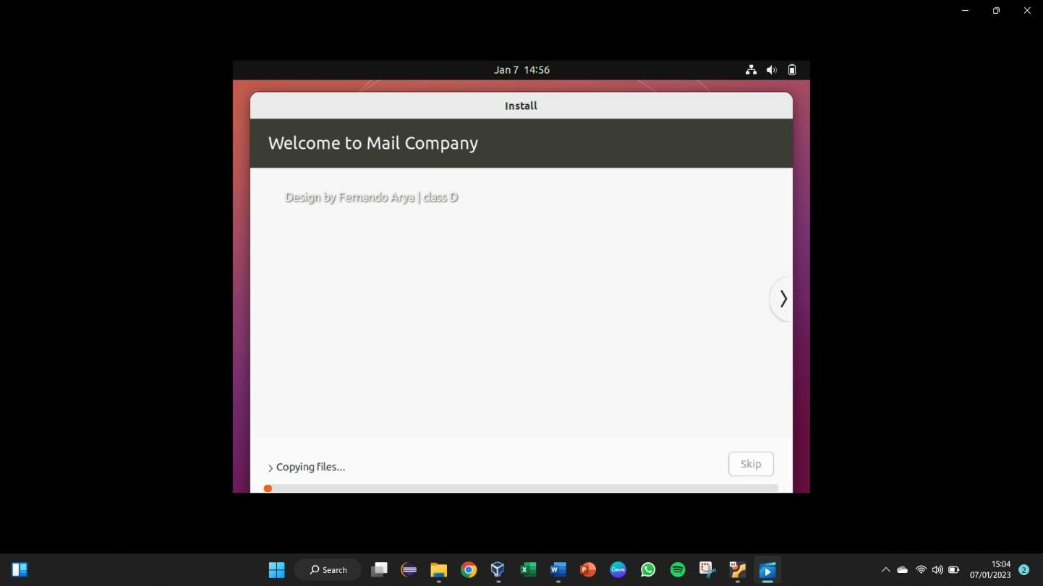

Lalu file akan di copy ke dalam Ubuntu. Sebelumnya kita telah pengganti beberapa kata yang akan ditampilkan dengan menggunakan *nano /usr/share/ubiquityslideshow/slides/welcome.html*, dan gambar diatas adalah hasil pengeditan.

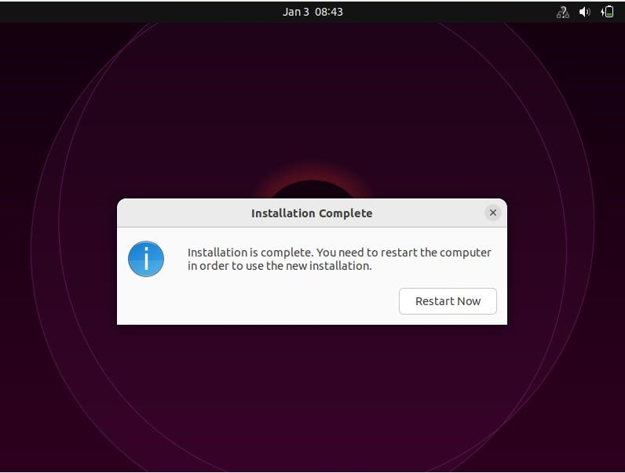

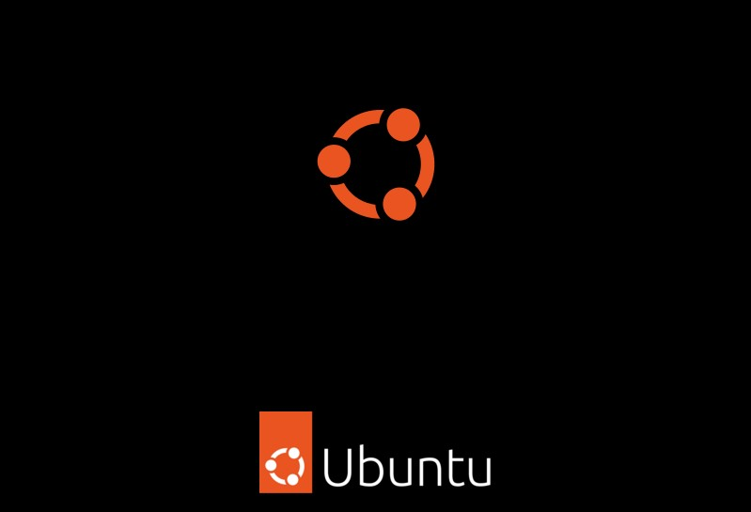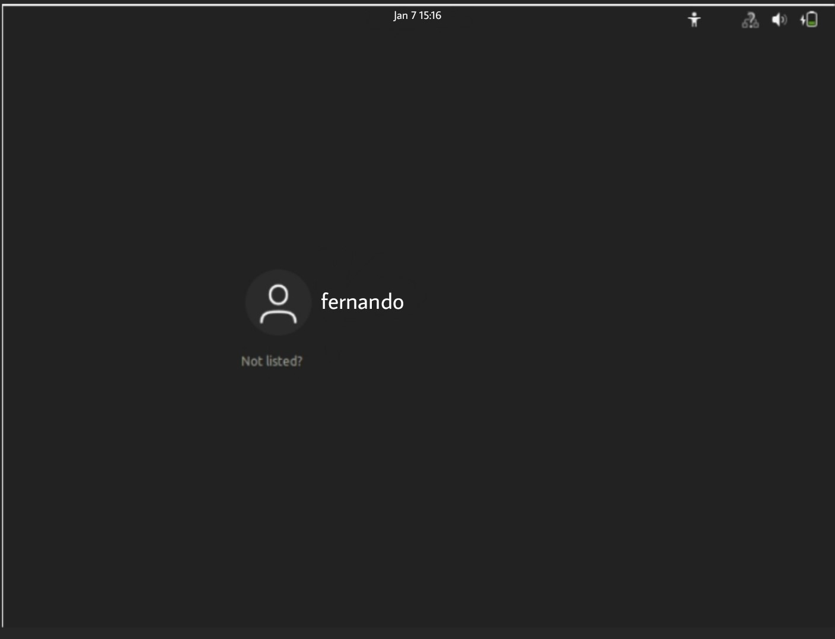

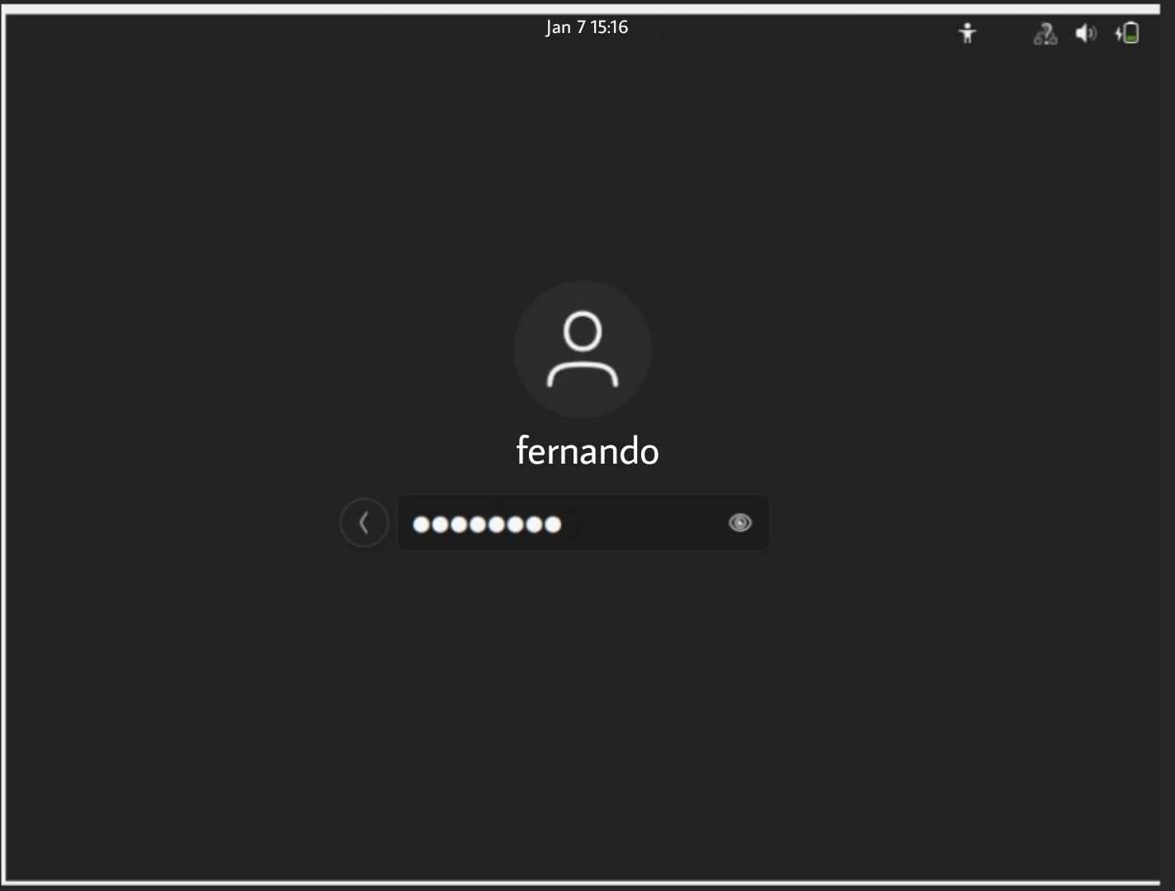

Untuk masuk ke dalam home Ubuntu kita harus memasukkan password yang telah kita tentukan sebelumnya.

1. Inilah tampilan dalam Ubuntu yang telah di *remastering.*

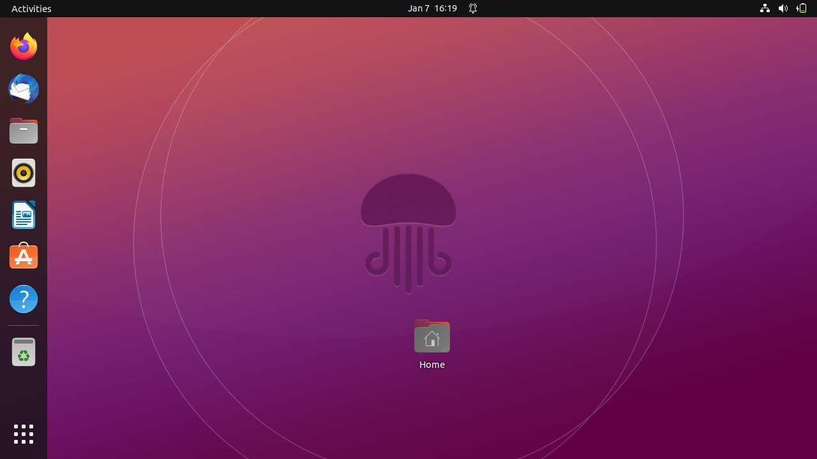

Bisa kita lihat bahwa wallpaper dalam Ubuntu sudah berganti.

1. Berikut ini beberapa applikasi yang sudah kita install sebelumnya. Ada Peek, VLC, Brasero, Geany, dan Inkscape.

